Держенергоефективності запровадило інтерактивну карту місцевих програм здешевлення «теплих» кредитів

Сьогодні, 1 вересня, на офіційному веб-сайті Держенергоефективності www.saee.gov.ua запрацювала Інтерактивна карта місцевих програм відшкодування відсотків за «теплими» кредитами.

Відтепер, зайшовши на сайт Агентства, українці зможуть пересвідчитися, в яких містах, районах, областях місцева влада надає додаткову безповоротну грошову допомогу на утеплення житла, перехід на «негазові» котли, проведення різних енергоефективних заходів.

«Інтерактивна карта стане справжньою знахідкою для усіх українців, зацікавлених в утепленні свого житла, та стимулюватиме інших також займатися енергозбереженням. Адже участь не тільки в Урядовій програмі з енергоефективності, а ще й в місцевій – це можливість отримати подвійну, а інколи й потрійну допомогу на утеплення (з державного, обласного чи районного бюджетів). Іншими словами, це нагода придбати необхідне енергоефективне обладнання та матеріали із значною «знижкою»», - наголосив Голова.

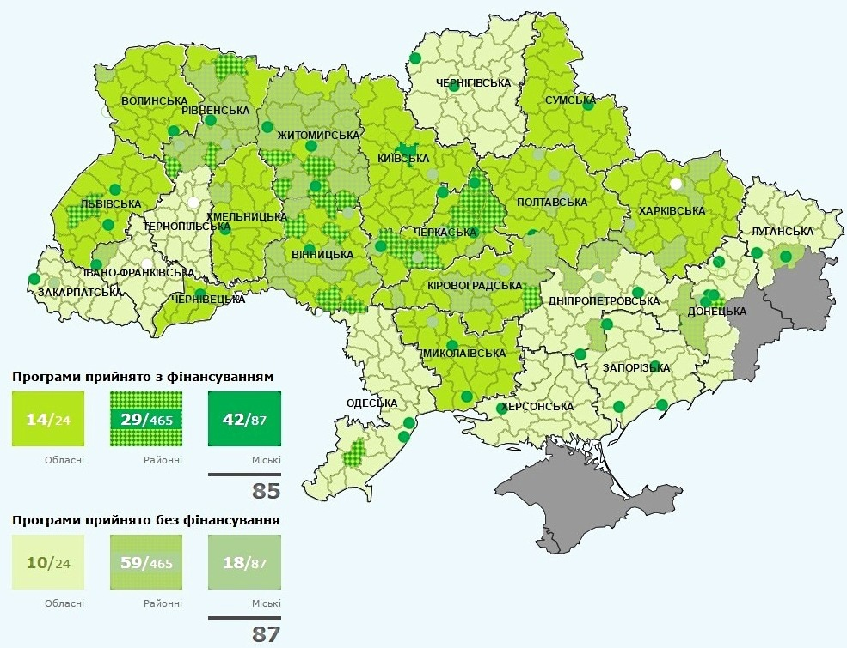

Як зауважив Сергій Савчук, завдяки тісній співпраці Держенергоефективності з органами місцевого самоврядування у 2016 році прийнято вже 184 місцеві програми допомоги населенню при утепленні, причому в усіх областях України. З них 160 районних та міських програм, які працюватимуть одночасно із існуючими механізмами підтримки державного та обласного рівня.

Він наголосив, що цьогоріч понад 22 тис. родин, а це майже третина учасників Урядової програми з енергоефективності, вже скористалися місцевою підтримкою та отримали додаткове відшкодування витрат на утеплення на суму 19 млн грн. Більше 70 ОСББ отримали компенсації з місцевих бюджетів на суму близько 1 млн грн.

Інтерактивну карту розроблено Держенергоефективності за підтримки проекту «Створення енергетичних агентств в Україні», що впроваджується за дорученням Федерального міністерства довкілля, охорони природи, будівництва та безпеки ядерних реакторів Німеччини (BMUB) компанією «Deutsche Gesellschaft f?r Internationale Zusammenarbeit (GIZ) GmbH».

Довідка щодо користування картою.
Місцеві програми різні і діляться на три категорії: обласні, районні та міські. В певній області можуть діяти одночасно дві програми: одна спрямована на підтримку виключно ОСББ/ЖБК, інша - на фізичних осіб.

Як вже зазначалося, у разі наявності в області, районі або місті місцевої програми мешканці матимуть змогу отримати потрійну компенсацію вартості енергоефективних заходів (від уряду, області, району та/або міста).

Наприклад, у Львівській області діє обласна програма відшкодування 15% річних за «теплими» кредитами, а у Городоцькому районі - районна з відшкодуванням додатково 10%. Скориставшись ними, мешканці району мають змогу отримати 25% річних, тобто всю відсоткову ставку. Аналогічні програми (на обласному рівні) прийняті в усіх регіонах. Деталі щодо таких програм зазначені на інтерактивній карті.

Клікнувши на певну область, користувач отримає повну інформацію щодо регіональної програми, дату її прийняття, призначення для фізичних осіб або для ОСББ, відсоток компенсації (частина відсотків річних або тіло кредиту), а також суму коштів виділених на її реалізацію.

Нижче, після опису обласної програми зазначено перелік районів та міст, де прийнято або розробляються програми. Клікнувши на певний район або місто, користувач потрапляє на таблицю, де зазначено всі деталі щодо обраних програм. За замовчуванням постійно вказано інформацію щодо урядової та обласної програм.

Крім того, в окремій рубриці «Реалізовані проекти ОСББ» опубліковано приклади участі ОСББ/ЖБК у програмі «теплих» кредитів. Усі дані Інтерактивної карти оновлюватимуться щомісячно.

Держенергоефективності закликає українців вже зараз готуватися до опалювального сезону та дізнаватися більше інформації про місцеві програми з енергоефективності, скориставшись Інтерактивною картою: http://saee.gov.ua/uk/programs/map.

Управління комунікації та зв’язків з громадськістю

